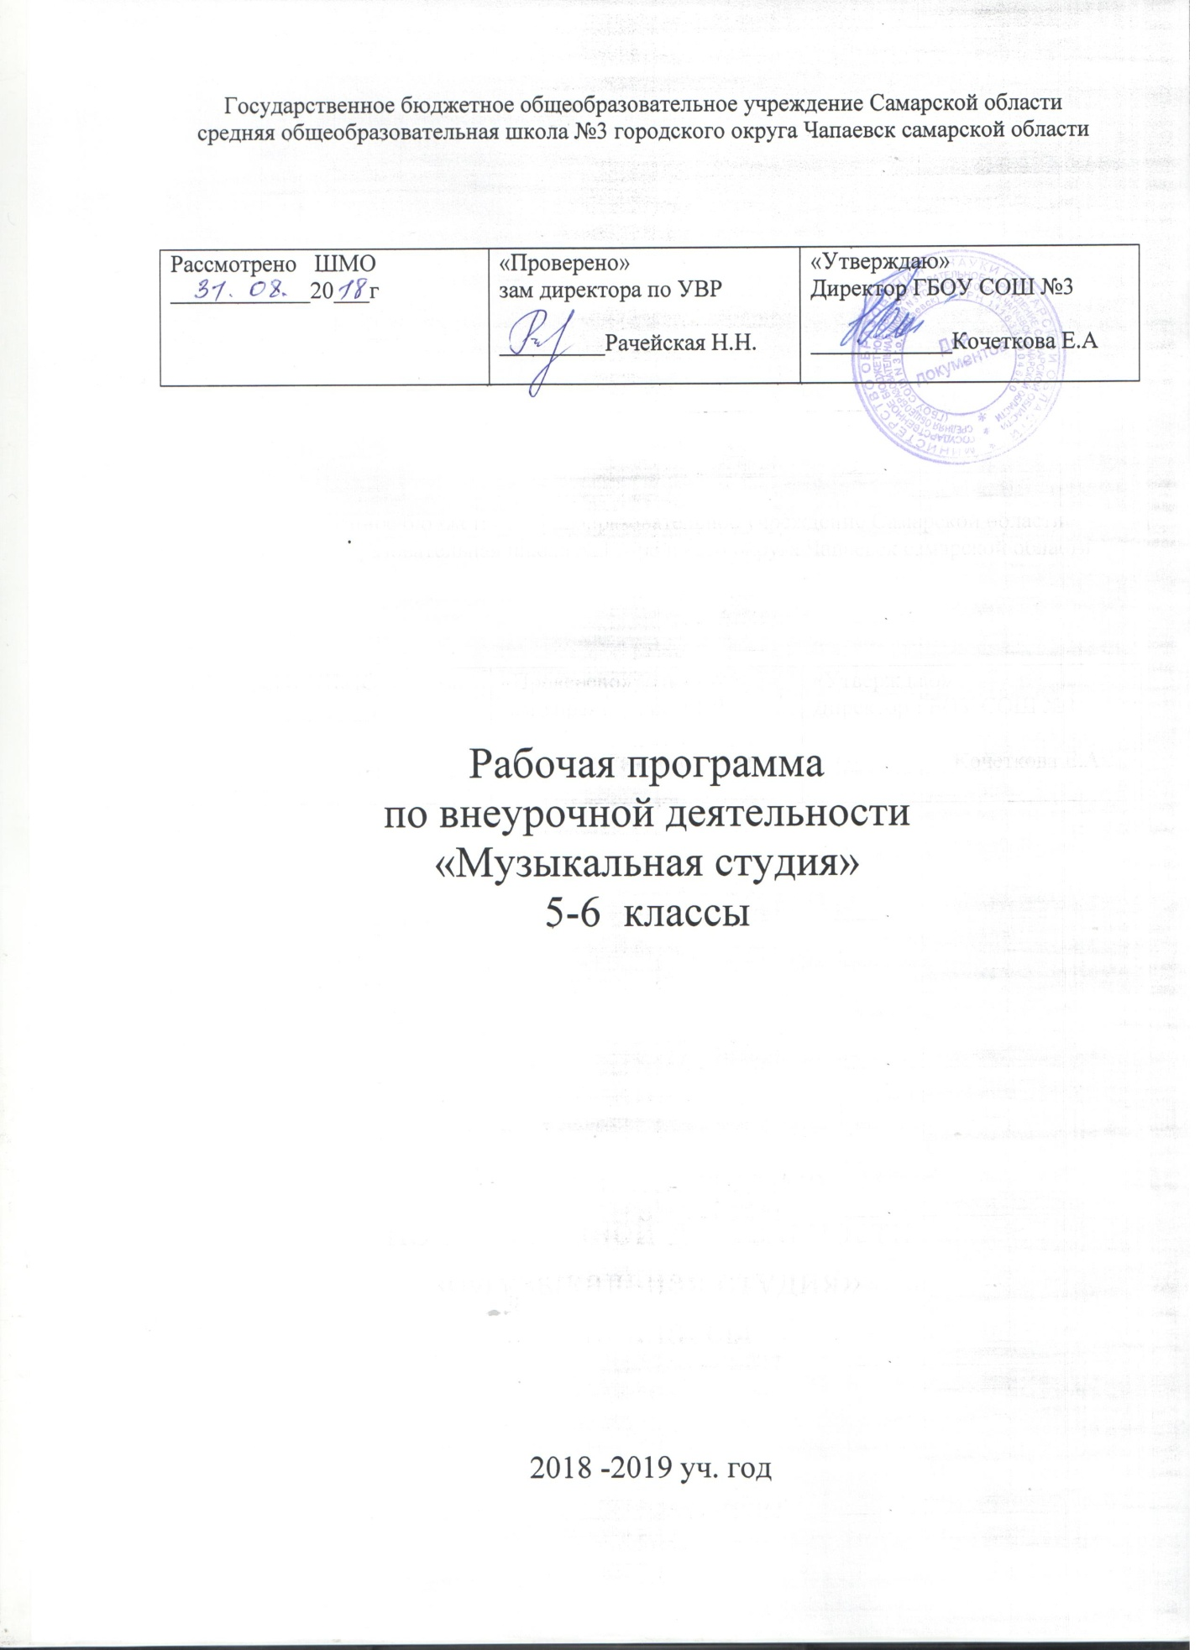

Пояснительная записка
Рабочая программа «Музыкальная студия.5-6 класс» составлена на основании следующих документов:
- Федеральный государственный образовательный стандарт основного общего образования, утвержденный приказом Минобрнауки России от 17.12.2010 № 1897(с изменениями и дополнениями от 29.122014 №1644, от 31.12.2015 №1577.
- Основная образовательная программа основного общего образования ГБОУ СОШ №3 г.о. Чапаевск, утв.31.08.2015.
- Методические рекомендации по уточнению понятия и содержания внеурочной деятельности в рамках реализации основных общеобразовательных программ, в том числе в части проектной деятельности, письмо Минобрнауки России от 18.08.2017 № 1672;
- Письмо Минобрнауки Самарской области от 29.05.2018 № МО-16-09-01/535-ТУ «Об организации образовательного процесса в образовательных организациях, осуществляющих деятельность по основным общеобразовательным программам».
Содержание:
Современная образовательная среда - это условия, в которых каждый ребенок развивается соразмерно своим способностям, интересам и потребностям. В России уделяется огромное внимание развитию эстетического образования детей. На это и направлена внеурочная деятельность. Человек наделён от природы особым даром – голосом. Именно голос помогает человеку общаться с окружающим миром, выражать свое отношение к различным явлениям жизни. Певческий голосовой аппарат – необыкновенный инструмент, таящий в себе исключительное богатство красок и различных оттенков. Пользоваться певческим голосом человек начинает с детства по мере развития музыкального слуха и голосового аппарата.
С раннего возраста дети чувствуют потребность в эмоциональном общении, испытывают тягу к творчеству. Именно в период детства важно реализовать творческий потенциал ребёнка, сформировать певческие навыки, приобщить детей к певческому искусству, которое способствует развитию творческой фантазии. Каждый ребёнок находит возможность для творческого самовыражения личности через сольное и ансамблевое пение, пение народных и современных песен с музыкальным сопровождением или без него. Занятия пением является весьма действенным методом для развития певческих данных, способствуют формированию эстетического вкуса. Дети осваивают основы вокального исполнительства, развивают художественный вкус, речь, расширяют кругозор, познают основы актерского мастерства, что способствует их дальнейшему обучению и успешной социализации.
Самый короткий путь эмоционального раскрепощения ребёнка, снятия зажатости, обучения чувствованию и художественному воображению - это путь через игру, фантазирование. Именно для того, чтобы ребёнок, наделенный способностью и тягой к творчеству, развитию своих вокальных способностей, мог овладеть умениями и навыками певческого искусства - научиться голосом передавать внутреннее эмоциональное состояние, разработана программа внеурочной деятельности детей «Музыкальная студия», направленная на художественно – эстетическое и духовное - нравственное развитие обучающихся.
Цель программы:
- заинтересовать детей музыкальным искусством, как неотъемлемой частью жизни каждого человека;
- научить владеть певческим голосом, сольному пению, пению в ансамбле;
Основные задачи:
эстетические
- привить любовь к музыкальному искусству, помочь в формировании художественного вкуса;
развивающие:
- развить музыкальные способности учащихся, певческий голос, формирование правильной манеры пения, красивого естественного звучания, расширение диапазона;
- развивать музыкальный слух - мелодический, гармонический, ритмический, динамический, темповой;
познавательные:
- осуществление художественного познания мира, через собственную созидательную деятельность;
- максимально выявлять и развивать творческие возможности детей, их артистизм и эмоциональность;
мотивационные:
- привить навыки общения в творческом коллективе.
- способствовать общекультурному и эстетическому развитию учащихся.
Формы, принципы и методы обучения.
Программа предполагает решение образовательных, воспитательных и развивающих задач с учетом возрастных и индивидуальных особенностей детей. При необходимости допускается корректировка содержания и форм занятий, времени прохождения материала. В силу возрастных особенностей, обучения детей пению необходимо вести систематично, начиная с элементарных приемов освоения вокальных навыков. Занятия начинаются с распевания, которое выражает двойную функцию:
-подготовку голосового аппарата;
-развитие вокально-хоровых навыков и эмоциональной отзывчивости;
Особую роль в формировании вокальной культуры детей играет опыт концертных выступлений. Он помогает преодолевать психологические комплексы – эмоциональную зажатость, боязнь сцены, воспитывает волю и дает детям практический опыт.
Формы и режим занятий: ведущей формой организации занятий является практическая деятельность.
Наряду с групповой формой работы, во время занятий осуществляется индивидуальный и дифференцированный подход к детям. Каждое занятие состоит из двух частей – теоретической и практической. Теоретическую часть педагог планирует с учётом возрастных, психологических и индивидуальных особенностей обучающихся. Итоги занятий могут быть подведены в форме отчетного концерта с приглашением родителей детей, друзей, педагогов и учащихся местных учебных заведений.
Количество часов: 5 класс- 34
6 класс- 34

Тематическое планирование 5 класс.
№ | Содержание | Количество часов
1. | Пение как вид музыкальной деятельности .  Знакомство с элементарной нотной грамотой: ноты, паузы, нотный стан, басовый и скрипичный ключ, динамические оттенки, размер, музыкальные термины. Находить ноты в тексте и на клавиатуре. | 7
2. | Формирование детского голоса (15 ч).  Интонирование мелодии а капелла и с сопровождением; сольное и ансамблевое пение; правильная певческая установка; развитие координации между слухом и голосом; умение слышать себя и соотносить свой голос со звучанием инструмента и (или) других голосов. | 15
3. | Слушание музыкальных произведений, разучивание и исполнение песен  Умение пропевать простейшие мелодии с названием нот, интонирование простейших музыкальных интервалов. Умение ориентироваться в нотном тексте, хоровых и вокальных партиях.  Развитие артикуляционного аппарата; приобретение навыков правильного певческого дыхания, чистого интонирования; развитие мелодического слуха; умение распределять дыхание при исполнении песен различного характера; развития метроритмических навыков, ощущения темпоритма.  Правильно формулировать гласные и чётко произносить согласные звуки; приёмы работы с микрофоном. | 3
4. | Игровая деятельность, театрализация .  Сценическое воплощение художественного замысла исполняемых произведений; знакомство с элементами пластики, сцендвижения и хореографии; творческое взаимодействие со всеми участниками выступления. | 2
5. | Расширение музыкального кругозора и формирование музыкальной культуры .  Формирование способности к самооценке на основе критериев успешности творческой деятельности;  формирование основ гражданской идентичности, своей этнической принадлежности в форме осознания «Я» как члена семьи, представителя народа, гражданина России, чувства сопричастности и гордости за свою Родину, народ и историю;  формирование эмоциональное отношение к искусству;  формирование духовно-нравственных оснований;  Концертно-исполнительская деятельность  Повторение пройденных, разучивание и закрепление новых песен. | 4
Итого: 34

Тематическое планирование 6 класс
№ | Содержание | Количество часов
1. | Пение как вид музыкальной деятельности .  Знакомство с элементарной нотной грамотой: ноты, паузы, нотный стан, басовый и скрипичный ключ, динамические оттенки, размер, музыкальные термины. Находить ноты в тексте и на клавиатуре. | 7
2. | Формирование детского голоса .  Интонирование мелодии а капелла и с сопровождением; сольное и ансамблевое пение; правильная певческая установка; развитие координации между слухом и голосом; умение слышать себя и соотносить свой голос со звучанием инструмента и (или) других голосов. | 15
3. | Слушание музыкальных произведений, разучивание и исполнение песен .  Умение пропевать простейшие мелодии с названием нот, интонирование простейших музыкальных интервалов. Умение ориентироваться в нотном тексте, хоровых и вокальных партиях.  Развитие артикуляционного аппарата; приобретение навыков правильного певческого дыхания, чистого интонирования; развитие мелодического слуха; умение распределять дыхание при исполнении песен различного характера; развития метроритмических навыков, ощущения темпоритма.  Правильно формулировать гласные и чётко произносить согласные звуки; приёмы работы с микрофоном. | 3
4. | Игровая деятельность, театрализация .  Сценическое воплощение художественного замысла исполняемых произведений; знакомство с элементами пластики, сцендвижения и хореографии; творческое взаимодействие со всеми участниками выступления. | 2
5. | Расширение музыкального кругозора и формирование музыкальной культуры .  Формирование способности к самооценке на основе критериев успешности творческой деятельности;  формирование основ гражданской идентичности, своей этнической принадлежности в форме осознания «Я» как члена семьи, представителя народа, гражданина России, чувства сопричастности и гордости за свою Родину, народ и историю;  формирование эмоциональное отношение к искусству;  формирование духовно-нравственных оснований; | 4
6. | Концертно-исполнительская деятельность .  Повторение пройденных, разучивание и закрепление новых песен. | 4
Итого: 34

Планируемые результаты.
Творческий отчёт проводится один раз в конце учебного года.
Ожидаемые результаты обучения
знать/понимать:
• строение артикуляционного аппарата;
• особенности и возможности певческого голоса;
• гигиену певческого голоса;
• понимать по требованию педагога слова – петь «мягко, нежно, легко»;
уметь:
• правильно дышать: делать небольшой спокойный вдох, не поднимая плеч;
• петь короткие, затем длинные фразы на одном дыхании;
• в подвижных песнях делать быстрый вдох;
• петь без сопровождения отдельные попевки и фразы из песен;
• петь легким звуком, без напряжения;
• на звуке ля первой октавы правильно показать самое красивое индивидуальное
звучание своего голоса, ясно выговаривая слова песни;
• к концу года спеть выразительно, осмысленно, в спокойном темпе хотя бы фразу с ярко выраженной конкретной тематикой игрового характера.
• точно повторить заданный звук;
• петь чисто и слаженно в унисон;
• дать критическую оценку своему исполнению;
• принимать активное участие в творческой жизни вокальной студии.

